 | 彩妝造型  招生簡章 | 

隨著自己的意願，打造出亮眼的自己。愛美不只是女生專利，男士們也需要打理一下形象，讓自己更有型更有自信，讓我們一起改頭換面 ！！ 從零開始學臉部保養按摩、手部護理、基礎化妝、髮型造型、儀態調整等。協會將於07月03日起至08月21日（8堂），每周三下午14:00-16:00彩妝造型課程，歡迎身障者與家屬踴躍報名參加。
◎主辦單位： 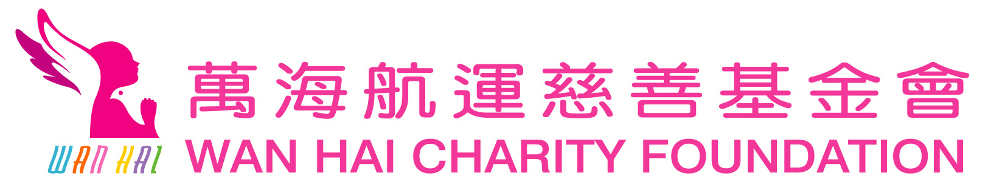
◎承辦單位：社團法人台中市康復之友協會
◎上課時間：07月03日起至08月21日（8堂）每周三下午14:00-16:00
◎參加對象：持有精神障礙證明者15名（人數限制15名內，額滿截止）
◎專業講師：周娉老師 (台中市美姿禮儀造型職業工會理事長)
◎上課地點：臺中市北區華信街8號1樓西側
◎上課費用：1.身障者.重大傷病卡.本會會員每人200元
2.非本會會員.無重大傷病卡及身障手冊者500元
(報名後無故缺席者下次課程活動不予優先錄取)
◎報名方式：以電話、傳真方式報名，並請來電確認以完成報名
◎聯絡電話：（04）2208-3901 2471-5298
◎傳真電話：（04）2208-1240 2471-9067
〜〜〜〜〜〜〜〜〜彩妝造型報名表〜〜〜〜〜〜〜〜〜〜〜〜〜
姓名 |  | 身分別 | □身障者本人□身障者家屬
聯絡地址
性別 | □男 □女 | 聯絡  電話 | （日）  行動電話：
出生日期 | 年 月 日 | 身障手冊等級 | 障 度
病友診斷 |  | 病友病齡/史 | 年 月
教育程度 | □不識字□小學以下 □國中 □高中 □大學 □研究所以上
課程資訊來源 | □親友介紹 □醫療人員告知 □招生簡章 □網路 □機構介紹 □其他________
台中市康復之友協會 敬邀

